Башkортостан Республикаһы |  | Республика Башкортостан
Благовар районы  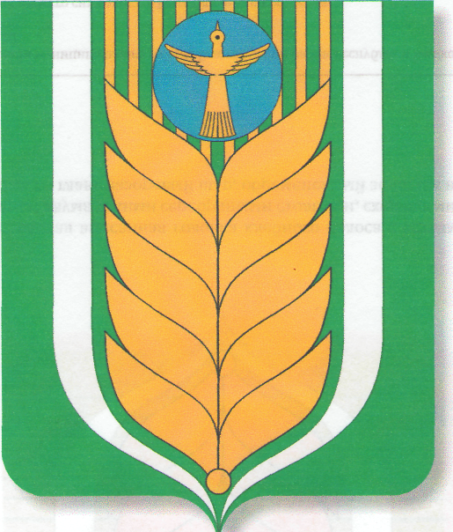  муниципаль районының  Ҡашкалаша ауыл советы  ауыл биләмәһе  советы  452747, Ҡашкалаша ауылы,  Совет урамы, 56  Тел. 8(34747)2-84-38 факс 2-84-90  kashkalsp_blag@mail.ru |  | Совет  сельского поселения Кашкалашинский сельсовет  муниципального района  Благоварский район  452747, село Кашкалаши,  ул.Советская, 56  Тел. 8(34747)2-84-38 факс 2-84-90  kashkalsp_blag@mail.ru

Ҡарар решение

О внесении изменений в решение № 10-99 от 27 ноября 2017 года
«Об установлении земельного налога на территории сельского поселения Кашкалашинский сельсовет муниципального района Благоварский район Республики Башкортостан»
В соответствии с Федеральным законом от 6 октября 2003 года №131-ФЗ «Об общих принципах организации местного самоуправления в Российской Федерации», Налоговым кодексом Российской Федерации, руководствуясь пунктом 2 статьи 3 Устава сельского поселения Кашкалашинский сельсовет муниципального района Благоварский район Республики Башкортостан, Совет сельского поселения Кашкалашинский сельсовет муниципального района Благоварский район РБ решил:
внести изменения в решение № 10-99 от 27 ноября 2017 года «Об установлении земельного налога на территории сельского поселения Кашкалашинский сельсовет муниципального района Благоварский район Республики Башкортостан:
1. Исключить п.2.2.
2. Пункт 2.3. считать соответственно п. 2.2.
3. Настоящее решение вступает в силу не ранее чем по истечении одного месяца со дня его официального опубликования и не ранее 1 января 2019 года.
4. Настоящее решение обнародовать на информационном стенде сельского поселения и разместить на официальном сайте сельского поселения Кашкалашинский сельсовет муниципального района Благоварский район района Республики Башкортостан.

Глава сельского поселения
Кашкалашинский сельсовет Б.И. Бикмеев

с. Кашкалаши
13 ноября 2018 г
№ 19-179

